

FACULDADE DE TECNOLOGIA SENAC PELOTAS

Cursos Superiores de Tecnologia

Fundamentos de Redes de Computadores – Prof. Pablo De Chiaro Rosa

**(I) Atividade Avaliativa - *Endereçamento IP - Sub-redes***

**NOME COMPLETO:____________________________________________**

1. Preencha as informações da tabela abaixo considerando o endereço Classe B 172.30.0.0 e máscara de rede 255.255.255.224:
   1. *Qual a máscara de rede no formato binário ?*
   2. *Quantas sub-redes são possíveis ?*
   3. *Número de Endereços por sub-rede ?*
   4. *Qual o ID de Rede da última sub-rede ?*

| ID de Rede | Hosts (1º e Ult.) | Broadcast |
| --- | --- | --- |
|  |  |  |
|  |  |  |
|  |  |  |
|  |  |  |
|  |  |  |
|  |  |  |
|  |  |  |
|  |  |  |

1. Considerando uma máscara 255.255.224.0 para um Endereço Classe B privado, responda:
   1. Número de Endereços por sub-rede ?
   2. Quantas sub-redes são possíveis ?
   3. Quantos bits dessa máscara representam Rede ?
   4. Quantos bits dessa máscara representam Hosts ?
2. Preencha as informações da tabela abaixo considerando o endereço privado Classe A 10.20.30.0 e máscara de rede 255.255.255.192:
   1. *Qual a máscara de rede no formato binário ?*
   2. *Quantas sub-redes são possíveis ?*
   3. *Número de Endereços por sub-rede ?*

| ID de Rede | Hosts (1º e Ult.) | Broadcast |
| --- | --- | --- |
|  |  |  |
|  |  |  |
|  |  |  |
|  |  |  |
|  |  |  |
|  |  |  |

1. Preencha as informações da tabela abaixo considerando o endereço Classe C 200.102.226.0 e máscara de rede 255.255.255.252:
   1. *Qual a máscara de rede no formato binário ?*
   2. *Quantas sub-redes são possíveis ?*
   3. *Número de Endereços Válidos por sub-rede ?*
   4. *Qual endereço de Broadcast da última sub-rede ?*

| sub-rede | ID de Rede | Hosts (1º e Ult.) | Broadcast |
| --- | --- | --- | --- |
| 1ª |  |  |  |
| 2ª |  |  |  |
| 3ª |  |  |  |
| 4ª |  |  |  |
| 5ª |  |  |  |
| 6ª |  |  |  |

1. Responda as questões abaixo considerando o endereço Classe A 10.1.0.0 e máscara de rede 255.255.252.0:
   1. *Qual a máscara de rede no formato binário ?*
   2. *Quantas sub-redes são possíveis ?*
   3. *Número de Endereços por sub-rede ?*
   4. *Qual o Broadcast da primeira sub-rede ?*

| *Hosts = representam dispositivos de rede, não está sendo considerado o ID da rede e Broadcast* |
| --- |

1. Dado o diagrama, preencha as informações da tabela abaixo considerando o endereço Classe B, 172.16.0.0, para atender as sub-redes desejadas com o menor desperdício possível de endereços válidos:

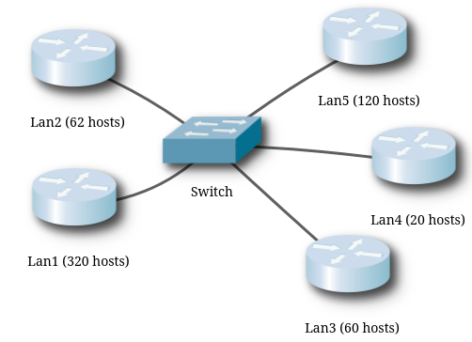

|  |  |  |  |  |  |
| --- | --- | --- | --- | --- | --- |
| Máscara Sub-rede |  |  |  |  |  |
| ID de rede |  |  |  |  |  |
| 1° IP válido |  |  |  |  |  |
| Último IP válido |  |  |  |  |  |
| End. broadcast |  |  |  |  |  |

1. Dado o diagrama, preencha as informações da tabela abaixo considerando o endereço Classe A, 42.0.0.0, para atender as sub-redes desejadas com o menor desperdício possível de endereços válidos:

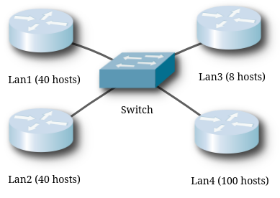

|  |  |  |  |  |
| --- | --- | --- | --- | --- |
| Máscara de sub-rede  (decimal) |  |  |  |  |
| ID de rede |  |  |  |  |
| 1° IP válido |  |  |  |  |
| Último IP válido |  |  |  |  |
| End. broadcast |  |  |  |  |

***“Que a Força esteja com você”***